OBJAVA ZA MEDIJE

U HRVATSKOJ AKADEMIJI ZNANOSTI I UMJETNOSTI PREDSTAVLJENA KNJIGA STANKO HONDL, ŽIVOT I DJELO [1873. - 1971.]

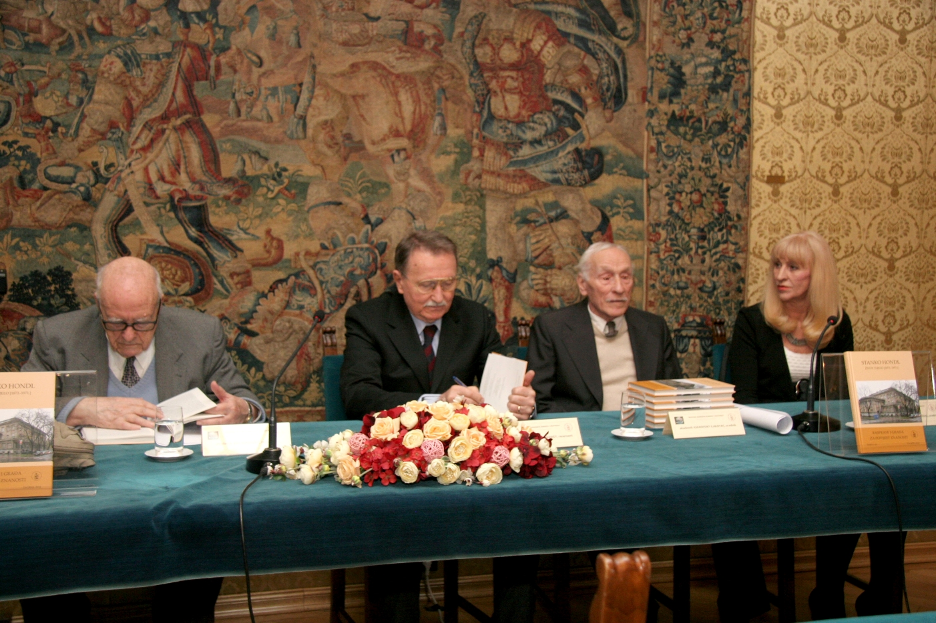

Zagreb, 27. veljače – U Hrvatskoj akademiji znanosti i umjetnosti u petak 27. veljače predstavljena je knjiga Stanko Hondl, život i djelo [1873. - 1971.], objavljena u Akademijinoj ediciji Rasprave i građa za povijest znanosti. Radi se o zborniku radova sa znanstvenog skupa održanog u organizaciji Razreda za matematičke, fizičke i kemijske znanosti HAZU u prosincu 2013. u povodu 140. obljetnice rođenja akademika Stanka Hondla, potpredsjednika Akademije (1933. do 1941.), rektora Sveučilišta (1935. do 1937.), dekana Filozofskog fakulteta (1919/1920. i 1932/1933.), drugog sveučilišnog profesora fizike nakon utemeljenja modernog Sveučilišta u Zagrebu (1874.) i njegovih katedri za prirodoslovlje (1876.).
Knjigu su uredili akademik Ksenofont Ilakovac i prof. dr. sc. Snježana Paušek Baždar, upraviteljica Odsjeka za povijest prirodnih i matematičkih znanosti Zavoda za povijest i filozofiju znanosti HAZU. Kako je u uvodnom govoru kazao predsjednik HAZU akademik Zvonko Kusić, riječ je o vrijednoj knjizi koja govori o tome kako se mukotrpno gradila hrvatska znanost i kroz koje je etape morala prolaziti. Istaknuo je zasluge Stanka Hondla za hrvatsku fiziku i njeno institucionaliziranje u obrazovanju, kao i za izgradnju današnje zgrade Prirodoslovno-matematičkog fakulteta na Marulićevom trgu u Zagrebu. O Hondlovoj važnosti za hrvatsku fiziku govorio je i recenzent knjige akademik Sibe Mardešić koji je predstavio i njen sadržaj. U objavljenim radovima rasvijetljeni su do sada nepoznati događaji iz Hondlova života, analizirane nedavno pronađene bilješke Hondlovih predavanja iz eksperimentalne fizike, protumačeni su i vrednovani Hondlovi tekstovi o nekim filozofskim pitanjima, a predočena je i Hondlova valorizacija djela Ruđera Boškovića te doprinos popularizaciji i promicanju fizike u Hrvatskoj. U knjizi je objavljena i cjelovita bibliografija Hondlovih tekstova, a detaljno je opisano i zalaganje Stanka Hondla za izgradnju zgrade tadašnjeg Fizikalnog zavoda na Marulićevom trgu. To je bilo vrlo važno za utemeljenje i razvitak hrvatskog prirodoslovlja, budući da su nakon osnutka modernog Sveučilišta u Zagrebu 1874. prirodoslovni odjeli Filozofskog fakulteta imali samo skroman, privremeni smještaj za nastavu i eksperimentalna istraživanja u Rektoratu Sveučilišta. Zgrada je građena od 1927. do 1937., a o njenoj važnosti s arhitektonskog stajališta govorio je potpredsjednik HAZU i recenzent knjige akademik Velimir Neidhardt. Zgradu je projektirao tada mladi arhitekt Egon Steinmann koji je imao vrlo izazovan zadatak jer je trebao projektirati zrcalnu zgradu u odnosu na već postojeći Kemijski zavod na istočnoj strani Marulićeva trga.
O djelovanju Stanka Hondla opširnije je govorio akademik Ksenofont Ilakovac koji je istaknuo da danas na Prirodoslovno-matematičkom fakultetu čak 50 osoba radi posao koji je nekada radio Hondl sa svojim docentom Dušanom Pejnovićem. Akademik Ilakovac je govorio i o teškim okolnostima u kojima je Hondlovom zaslugom osmišljena zgrada Fizikalnog zavoda i započela njena gradnja za čiji početak je zaslužan i Hondlov prijatelj Stjepan Radić koji je 1926. bio ministar prosvjete Kraljevine SHS. „U zgradu su se 1937. uselili studiji matematike, geologije, fizike, psihologije i geografije. Time su otvorene velike mogućnosti za nastavu i eksperimentalan rad i za razvoj prirodnih znanosti“, kazao je akademik Ilakovac. Prof. dr. sc. Snježana Paušek Baždar podsjetila je na početke sveučilišne nastave prirodnih znanosti u Zagrebu koja je započeta 1876. zahvaljujući profesorima koji su došli iz Češke (fizičar Vinko Dvořák, kemičar Gustav Janeček, matematičar Karel Zahradnik i botaničar Bohuslav Jiruš) koji su utemeljili prirodoslovne katedre i u Zagreb prenijeli znanstvena dostignuća srednje Europe, a njima su se pridružili i hrvatski znanstvenici, geolog Đuro Pilar, zoolog Spiridion Brusina i geograf Petar Matković.
U sveučilišnoj nastavi Stanko Hondl poznat je, uz Vinka Dvořáka, kao jedan od utemeljitelja kolegija iz eksperimentalne fizike. Proučavao je probleme elementarne i teorijske fizike te eksperimentalne fizike, koju je posebno primjenjivao na svojim predavanjima, a bavio se i povješću fizike. Napisao je i 1922. objavio opsežan i uzoran udžbenik Fizika za više razrede srednjih škola koji je doživio brojna izdanja.

Marijan Lipovac
Ured za odnose s javnošću i medije HAZU

